MINISTÉRIO DA EDUCAÇÃO

UNIVERSIDADE FEDERAL DO AMAZONAS – UFAM

INSTITUTO DE CIÊNCIAS EXATAS E TECNOLOGIA – ICET

*CAMPUS* UNIVERSITÁRIO MOYSÉS BENARRÓS ISRAEL

BACHARELADO EM ENGENHARIA DE SOFTWARE

TRABALHO PRÁTICO

ITACOATIARA-AM

2020

MINISTÉRIO DA EDUCAÇÃO

UNIVERSIDADE FEDERAL DO AMAZONAS – UFAM

INSTITUTO DE CIÊNCIAS EXATAS E TECNOLOGIA – ICET

*CAMPUS* UNIVERSITÁRIO MOYSÉS BENARRÓS ISRAEL

BACHARELADO EM ENGENHARIA DE SOFTWARE

gABRIEL FONSECA FERREIRA

MATRÍCULA: 21955310

TRABALHO PRÁTICO

Trabalho referente ao assunto de Introdução à Programação II, apresentado, como requisito para obtenção de nota parcial, do segundo período do segundo semestre de 2020, solicitado pelo professor Alternei Brito, ministrante da disciplina de Introdução à Programação II, no Curso de Bacharelado em Engenharia de Software, do Instituto de Ciências Exatas e Tecnologia – ICET.

ITACOATIARA-AM

2020

# **INTRODUÇÃO**

Jogo da velha é muito conhecido mundialmente, mas se engana quem acha que ele surgiu recentemente. Há registros dele em escavações feitas no templo de Kurna, no Egito datadas no século 14. Não apenas foi encontrado registros do jogo da velha nessa região como também na China antiga, na América pré-colombiana e no Império Romano. No entanto, foi na Inglaterra do século 19 que esse jogo se popularizou e ganhou esse nome. Quando as mulheres inglesas se reuniam na hora do chá para bordar tinha aquelas mais velhas que não conseguiam mais fazer este ofício. Muito dessas senhoras já apresentavam problemas de vista e não enxergavam o suficiente para conseguir bordar. Portanto, a solução para conseguirem um novo passatempo foi jogar o jogo de velha. E é por isso que ele recebe este nome: porque era jogado por velhas.

Existem muitas formas de jogar e várias técnicas abordadas para conseguir ganhar, o objetivo do mesmo é preencher ou as linhas diagonais ou as horizontais ou as verticais com um mesmo símbolo (X ou O) e impedir que seu adversário faço isso primeiro que você. Com a finalidade de exercitar o pensamento lógico esse passatempo tem alguns truques que ajudam na hora da partida.

Com a tecnologia, o jogo de tabuleiro físico foi perdendo espaço dando abertura para novas formas de se jogar, seja de forma digital, on-line, jogando com um computador, entre outras. Assim este presente trabalho vem para mostrar uma das formas empregadas para se implementar este jogo.

# **OBJETIVOS**

O objetivo deste trabalho é criar um programa em C para simular o jogo da velha, na qual utilizando das regras originais, implementá-las no espaço virtual com as seguintes propostas:

Utilize o conceito de modularização para as funções do jogo e do programa, além das estruturas de dados, *arrays* ou matrizes para representar o tabuleiro. Para a simulação, considere que haverá dois jogadores. Caso deseje, um deles pode ser o computador. Especifique a vez de cada jogador. Crie um menu para ser exibido ao final de cada partida, pedindo para o usuário encerrar ou continuar no jogo. Utilize as funções para verificar se um jogador venceu o jogo, ou seja, se foi preenchida com um símbolo, caractere ou número uma das linhas, colunas ou diagonais. Os jogadores podem jogar quantas vezes quiserem, desde que informem a opção de prosseguir no menu. Ao escolherem finalizar o jogo, um relatório deve ser exibido, informando os seguintes dados:

* Quantidade de partidas jogadas
* Quantas partidas o jogador 1 venceu
* Quantas partidas o jogador 2 venceu
* A porcentagem de vitórias cada jogador

# **IMPLEMENTAÇÃO**

Inicialmente foram declaradas as variáveis, como mostra a Figura 1:

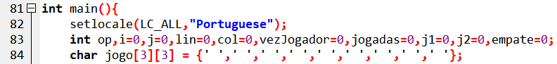

Figura 1. Inicial

Em torno da matriz “jogo” que se rodeia todo o processo de simulação do jogo da velha, na qual foi inicializada com espaços vazios.

Possui também uma espécie de reinício, que ocorre a cada partida nova, onde as variáveis voltam ao estado inicial, como na Figura 2:

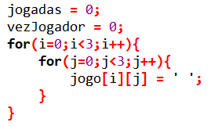

Figura 2. Reinício

Após isso se desenrola todo o processo de alojamento dos sinal do jogo (X ou O), fazendo a verificação das posições na matriz, que para facilitar os leigos, foram utilizadas a partir do 1 ao 3, não do 0 ao 2 como é de costume da programação, ou seja, ele escolhe a partir da primeira linha (1) e vai até a terceira linha (3) e com as colunas se representam da mesma forma, as Figuras 3 e 4 representam esta explicação:

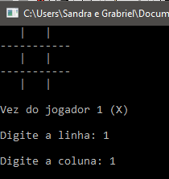

Figura 3. Escolhida linha 1 e coluna 1 para se colocar o X

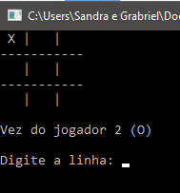

Figura 4. X já inserido na primeira posição

Caso um dos jogadores tente usar um local já preenchido, ele voltará a tentar novamente sua jogada.

Depois das verificações das variáveis, são verificadas com uma função, se um dos jogadores já ganhou a partida, como mostra a Figura 5:

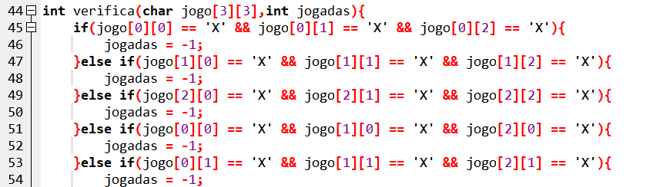

Figura 5. Verificação de ganhador

Assim, ele retorna um valor para indicar o ganhador correspondente ou indica se é empate e após isso é mostrada uma mensagem se desejamos continuar o jogo ou finalizar as partidas, como mostra a Figura 6:

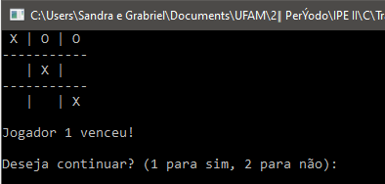

Figura 6. Mostra quem ganhou ou se houve empate e a mensagem de continuação

Caso digite 1, o jogo reinicia, se não, o jogo finaliza e assim os relatórios são feitos, em uma função especial, como mostra a Figura 7:

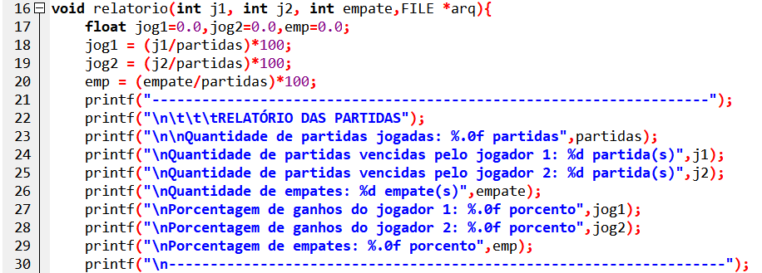

Figura 7. Relatório 1

Neste caso optei para além do que é pedido, mostrar também a quantidade e porcentagem dos empates, bem como gravar em um arquivo externo o relatório ao final. O exemplo de relatório é mostrado na Figura 8:

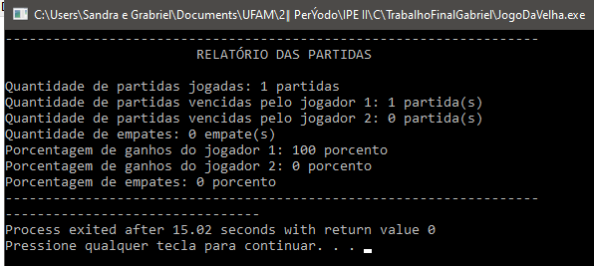

Figura 8. Relatório 2

A cada partida, é mostrado o tabuleiro atualizado com uma função específica, como mostra a Figura 9:

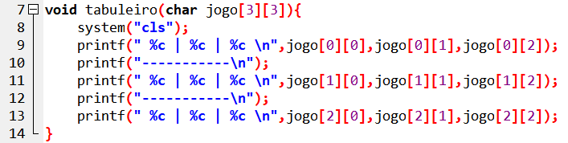

Figura 9. Tabuleiro

Além disso, existe uma função específica que mostra um rápido tutorial do jogo, como mostra a Figura 10:

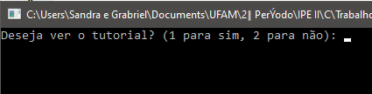

Figura 10. Tutorial 1

Caso o usuário digite 1 (um), irá ver o tutorial. Como mostra a Figura 11, caso digite 2 (dois), irá direto ao jogo:

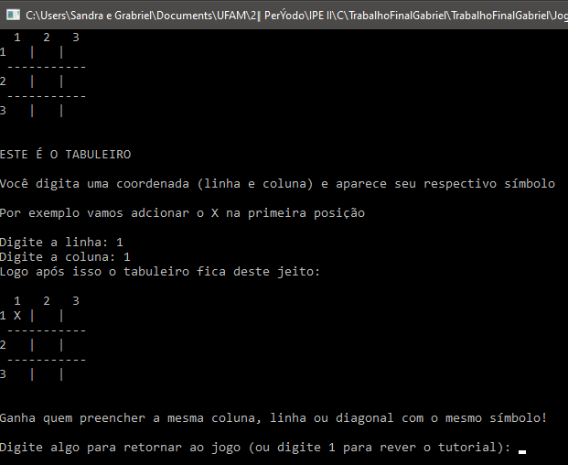

Figura 11. Tutorial 2

Após a leitura do tutorial, ele dá a opção de ir ao jogo ou rever o tutorial.

A função do tutorial está representada na Figura 12:

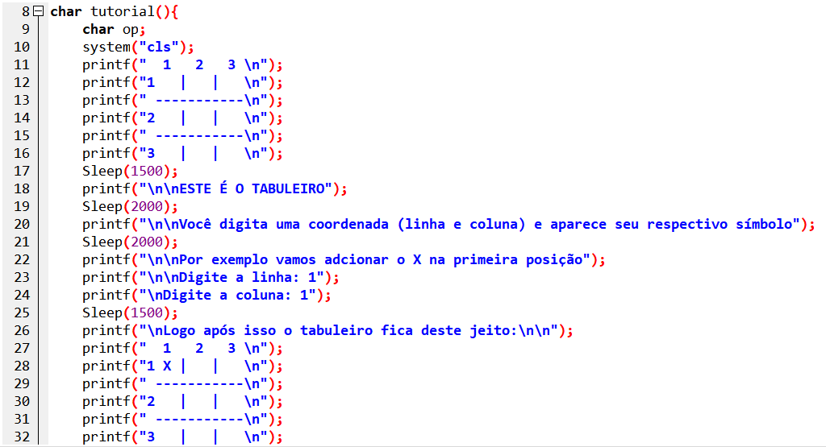

Figura 12. Função tutorial

O jogo em si foi implementado com sucesso em seu jeito mais simples, existem outras formas de se implementar e esta foi a escolhida. Ele respeita as regras originais do jogo e conclui com seu objetivo.